МБДОУ №5 « Золотая рыбка» г Щелкино

Проект
«Что нам осень принесла»
Средняя группа

Воспитатель: Шаповалова А.Х

Актуальность :
Познание ребёнком окружающего мира обязательно включает и познание природы. Сухомлинский В. А. писал: "Мир, окружающий ребёнка, - это, прежде всего, мир природы с безграничным богатством явлений, с неисчерпаемой красотой. Здесь, в природе, вечный источник детского разума. Очень важно с ранних лет развивать в детях умение созерцать, наслаждаться ею, вглядываться в неё и вслушиваться".
Учитывая, что представления детей пятого года жизни об объектах природы и временах года в целом ещё недостаточно устойчивы, а практические, трудовые умения только начинают формироваться, необходимо систематически и целенаправленно знакомить дошкольников с природой.
Для детей 4-5 лет характерно неустойчивое отношение к природе без выраженной положительной направленности. Дети наряду с отдельными позитивными действиями могут проявлять к объектам природы небрежность и даже агрессивность. При этом действуют неосознанно, подражательно, могут присоединиться к неправильному поведению других. Дети в целом понимают, что нельзя наносить природным объектам вред, но не понимают почему. Не выполняют правила гуманного взаимодействия с природой.
Дети, которые ощущают природу: дыхание растений, ароматы цветов, шелест трав, пение птиц, уже не смогут уничтожить эту красоту. Наоборот, у них появляется потребность помогать жить этим творениям, любить их, общаться с ними. С самого рождения ребенок является первооткрывателем, исследователем того мира, который его окружает.
Цель проекта: Обогатить знания детей о признаках осени и дарах осени.
Задачи проекта:
- расширить представления об изменениях в природе осенью;
- развивать умения наблюдать за живыми объектами и явлениями неживой природы;
- привлечь внимание к окружающей природе и её объектам;
- развивать умение видеть красоту окружающего природного мира, разнообразия его красок и форм;
- способствовать творческому выражению своих впечатлений в создании декоративных композиций и рисунков;
- пополнить и обогатить знания детей по лексическим темам: «Осень», «Овощи», «Фрукты»;
- воспитывать нравственные и духовные качества ребенка во время его общения с природой.
- привлекать родителей к жизни группы, содействовать сближению родителей и детей над решением общей задачи.
Тип проекта: среднесрочный, творческо-исследовательский.
Участники проекта: дети группы (4-5 лет), воспитатели, родители воспитанников.
Время проведения: октябрь - ноябрь
Этапы реализации проекта.
Подготовительный этап.
- Постановка цели и задач, определение направлений, объектов и методов исследования.
- Составление перспективного плана, предварительная работа с педагогами, детьми и их родителями
- Выбор оборудования и материалов;
Основной этап.
- Беседы
- Пальчиковые игры
- Дыхательная гимнастика
- Подвижные игры
- Чтение художественной литературы, стихов, загадок
- Дидактические игры
- Составление описательных рассказов
- Продуктивная деятельность (рисование, лепка, аппликация).
- Развлечение
- Использования ИКТ.
- Презентации.
Заключительный этап.
- Мини-выставка продуктов детской деятельности.
- Фотомонтаж.
- Подведение итогов.
- Презентация проекта.
Работа с родителями.
- Консультации и сообщения экологической направленности для родительского уголка. Оформление папки «Люби и охраняй окружающую природу».
- Участие родителей в изготовлении поделок из природного материала
- Участие родителей в субботниках.

Выполнение проекта:
Образовательные области программы | Виды детской деятельности
Познавательное развитие | Беседа на тему: «Перелетные птицы», «Витамины осени», «Овощи – лекари».  Упражнение ФЭМП: «Пересчитай листики», «Каких грибков больше?», «Чего больше – фруктов или овощей»  Д/упр «Найди ошибку»  Просмотр м/ф: «Лунтик и его друзья. Желтый лист», «Зверюшки – добрюшки. Сердце осени»  Наблюдения на прогулке
Речевое развитие | «Рассматривание фруктов и овощей», «Рассматривание альбома «Дары леса»», рассматривание сюжетных картинок по теме «Осень»  Словесные игры: «Один – много», «Хорошо – плохо», «Подбери признак», «Назови ласково»  Игры с речевым сопровождением: «Листья», «Дождик»  Отгадывание загадок  Работа в уголке природы – рассматривание иллюстраций осенней природы, обсуждение примет ранней и поздней осени, закрепление понятия «золотая» осень, Упражнение детей в составлении предложений об осени из нескольких слов и сложных предложений.
Социально – коммуникативное развитие | С-р игра «Магазин», «Семья»  Игра – драматизация по сказке «Репка»  Настольные игры: домино «Овощи – фрукты», «Лото»  Д/и «Что где растет», «Какое время года», «Овощи и фрукты», «Что изменилось», «Что за птица», «С какого дерева листок», «Чудесный мешочек», «Что лишнее?», «Что дерево рассказывает о себе».  Работа по составлению разрезных картинок из 4 – 8 частей по теме «Осенний урожай» и «Времена года»
Художественно – эстетическое развитие | НОД:Рисование - «На яблоне поспели яблоки», «Золотая осень», «Сказочное дерево»  НОД:Аппликация: «Как мы все вместе набрали полную корзину грибов», «Осенний ковер» «Сказочное дерево» (с использованием ладошки), «Наша грибная полянка», салфеточная аппликация «Грибочки»  НОД:Лепка: «Большие и маленькие морковки»  «Овощи и фрукты для игры в магазин», «Грибное царство»  Изготовление макета «Кто живет в осеннем лесу»  Раскраски: «Овощи», «Фрукты», «Грибы», «Осенью»,  Заучивание стихотворений про осень.  Чтение детям: Ю. Тувим «Овощи», Н. Сладков «Осень на пороге», Г. Снигерев «Как птицы и звери к осени готовятся», В. Сутеев «Под грибом», Г. Юдин «Как варить компот», Р.Н.С. «Мужик и медведь», А. Пушкин «Уж небо осенью дышало», А. Барто «Осенью», А. Майков «Осенние листья по ветру кружат»,шотланская песенка «Зайка – трусишка» в переводе И. Токмаковой , Е. Фартутдинова «Сказка о том, почему помидор стал красным».
Физическое развитие  (здоровье) | п/и: «Гуси – лебеди», «Огуречик – огуречик», «У медведя во бору», «Листопад»  Пальчиковая гимнастика: «Осень», «Осенние листья», «Вышел дождик погулять», «1,2,3,4,5, в лес идем гулять», «Хозяйка однажды с базара пришла», «Мы капусту рубим – рубим…», «Осенний букет»
Взаимодействие с семьей | Сбор фотографий на осеннюю тематику  Участие в фото выставке « Дети и дары осени»  Консультация для родителей «Воспитание у детей любви к родной природе»  Папка –передвижка «Осень»  Изготовление работ в уголок природы из природного материала и бумаги.

Итоговое мероприятие : выставка детских работ «Осенняя фантазия». Презентация проекта.
Итог: У детей сформировался интерес к осенней природе, к дарам осени. Расширился кругозор и увеличился словарный запас. Дети научились делать простейшие причинно – следственные выводы.

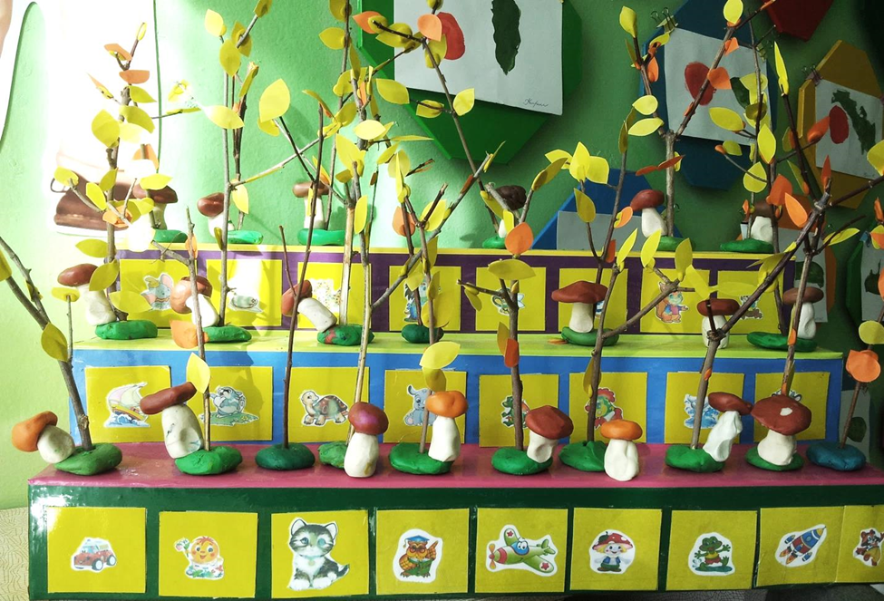

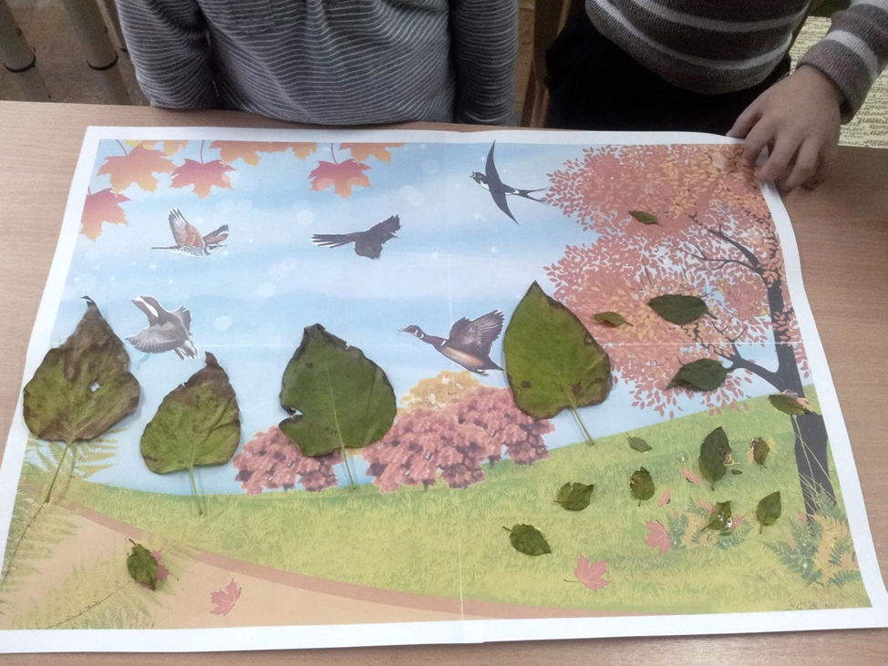
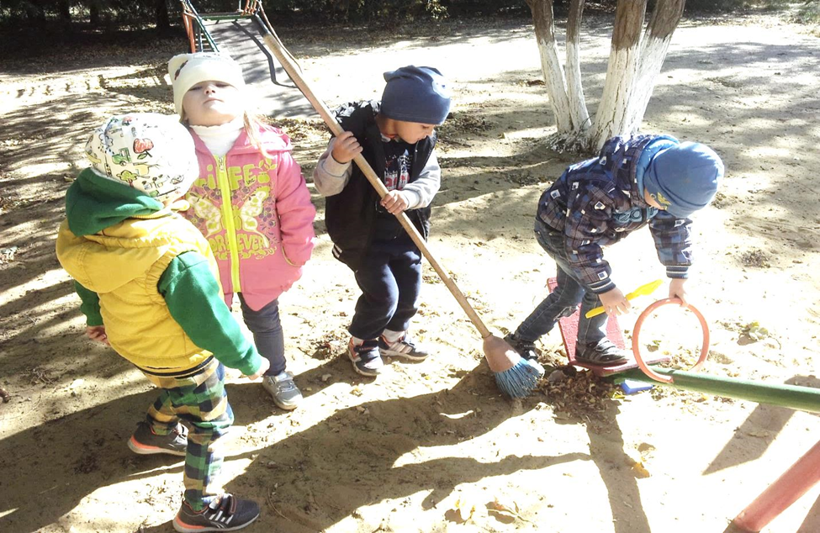

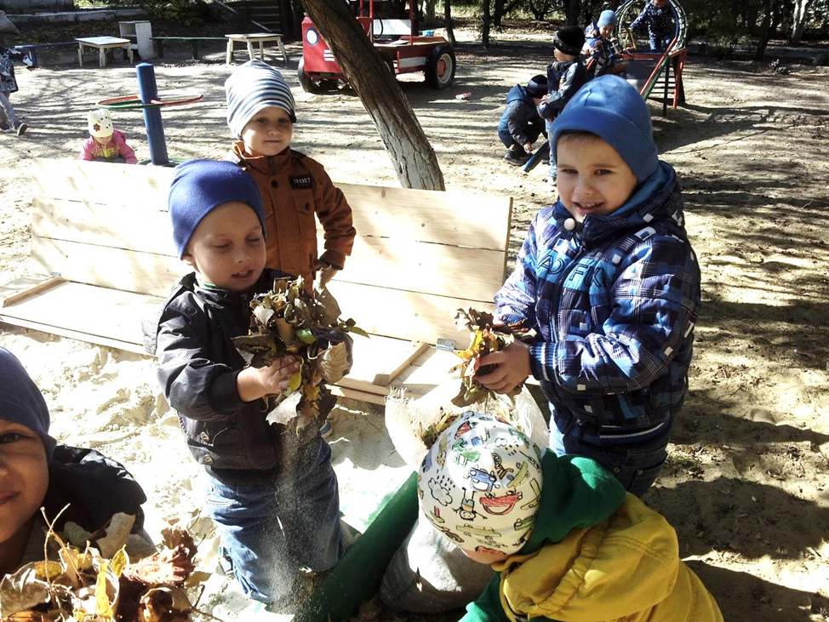
Шляпы для «Госпожи осени» поделки родителей

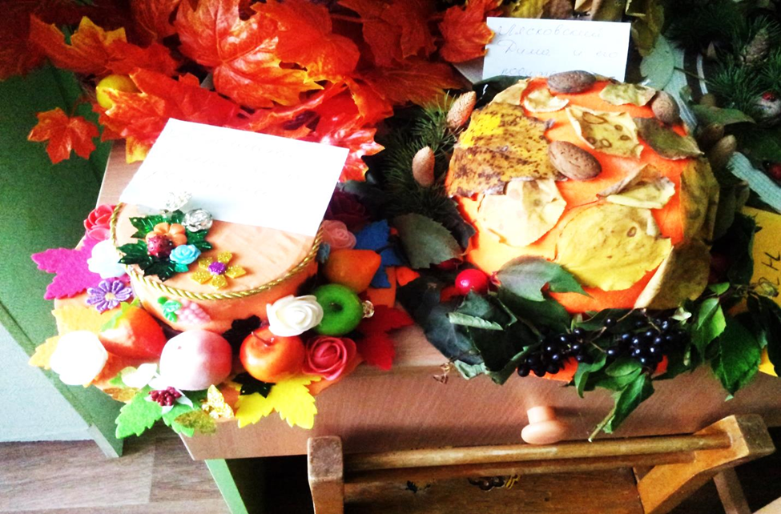

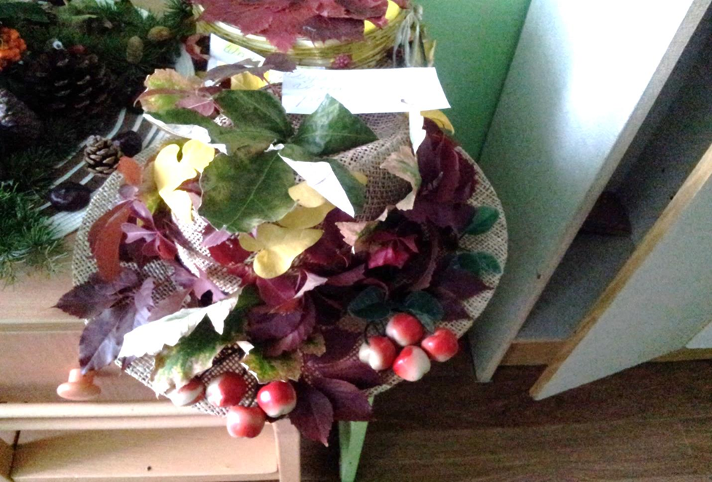
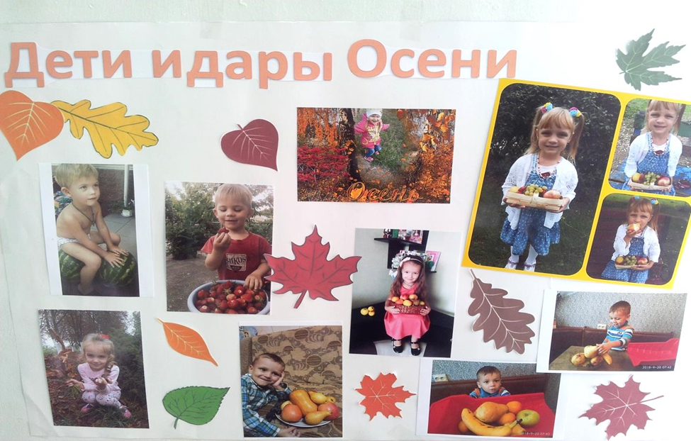
Наблюдаем за погодой

